КОНТРОЛЬНАЯ работа по обществознанию для учащихся 10-х классов.
Задания №№ 1-6, 8-10, 12-16, 18-20 оцениваются в 1 балл, задания №№ 7, 11 и 17 оцениваются в 2 балла; итого – 23 б. Отметка «5» - 19-23б., отметка «4» - 14-18 б., отметка «3» - 9-13 б., отметка «2» - 0-8 б.
I вариант

1 | 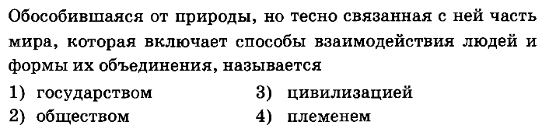
2 | 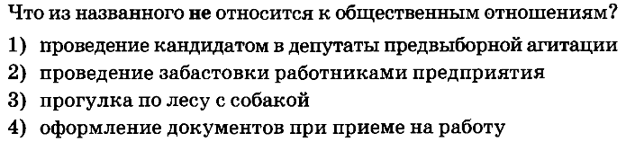
3 | 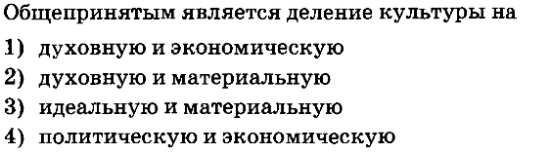
4 | 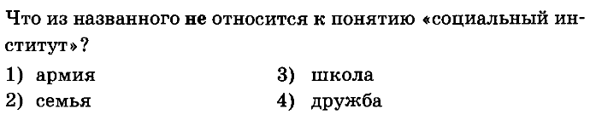
5 | 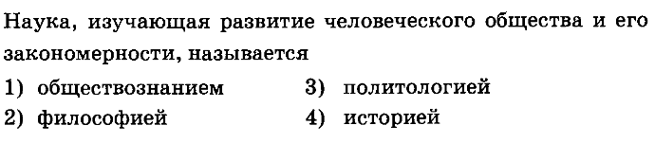
6 | 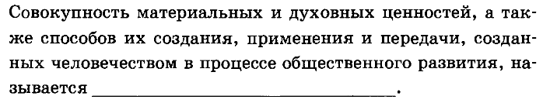
7 | 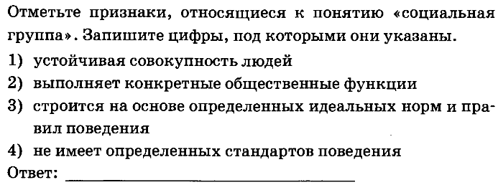
8 | 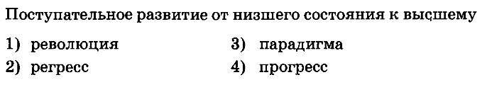
9 | 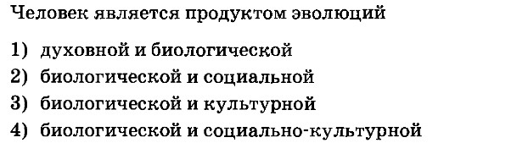
10 | 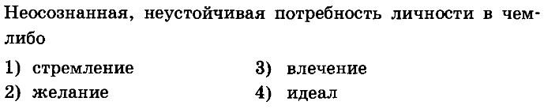
11 | 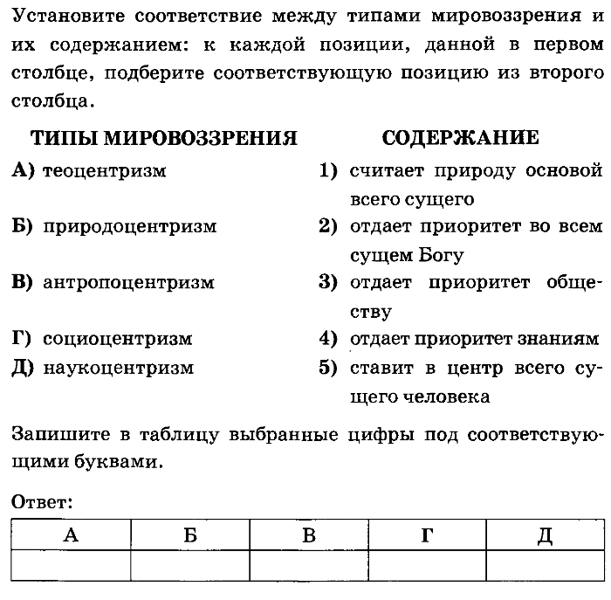
12 | 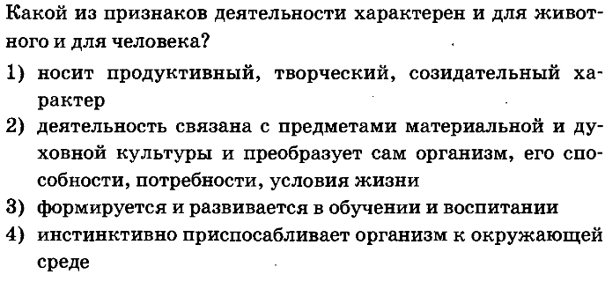
13 | 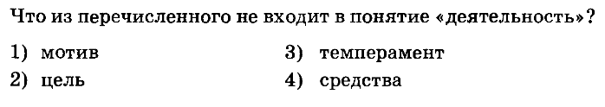
14 | 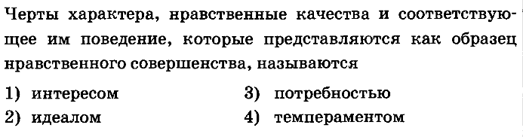
15 | 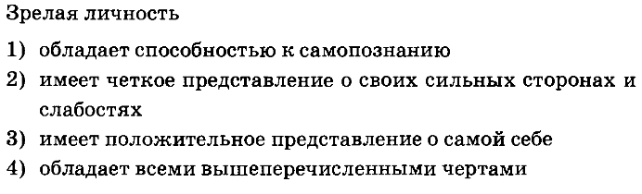
16 | 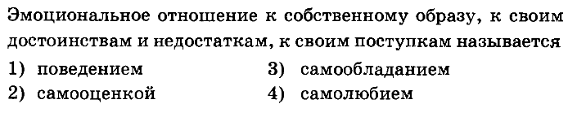
17 | 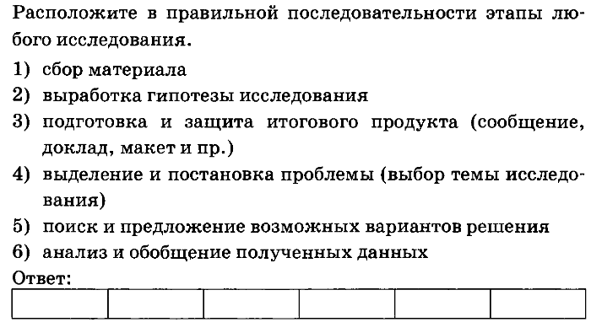
18 | 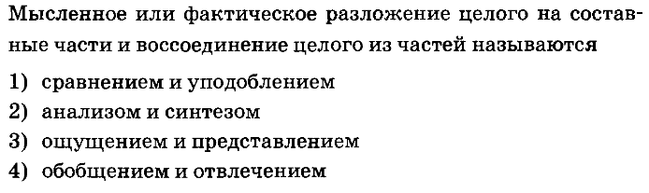
19 | 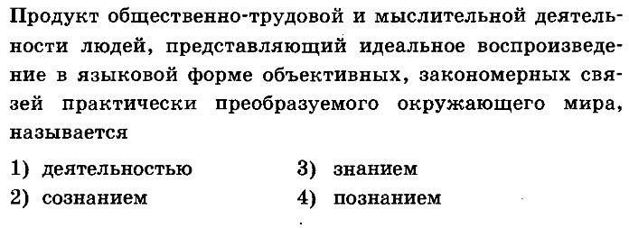
20 | 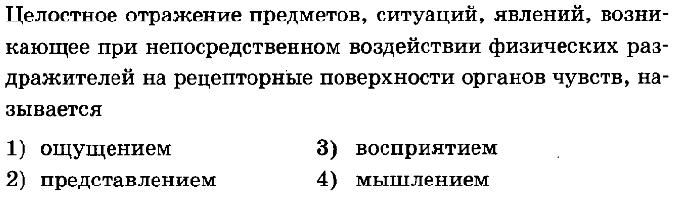

КОНТРОЛЬНАЯ работа по обществознанию для учащихся 10-х классов.
Задания №№ 1-6, 8-10, 12-16, 18-20 оцениваются в 1 балл, задания №№ 7, 11 и 17 оцениваются в 2 балла; итого – 23 б. Отметка «5» - 19-23б., отметка «4» - 14-18 б., отметка «3» - 9-13 б., отметка «2» - 0-8 б.
IIвариант
1 | 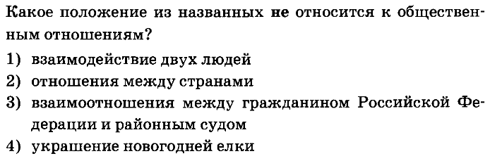
2 | 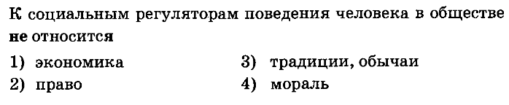
3 | 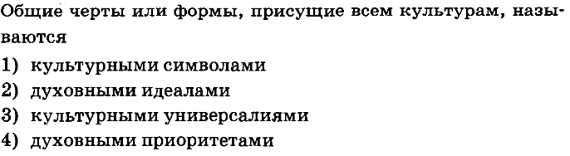
4 | 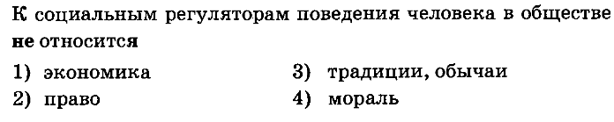
5 | 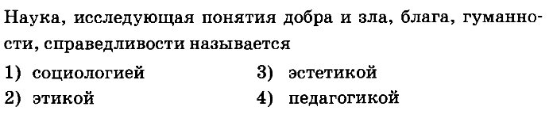
6 | 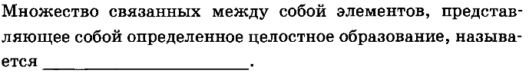
7 | 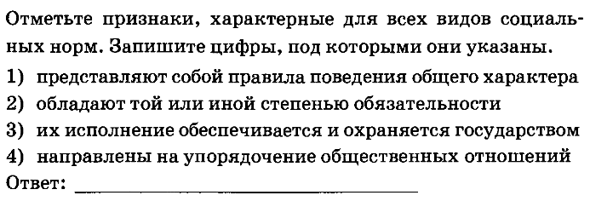
8 | 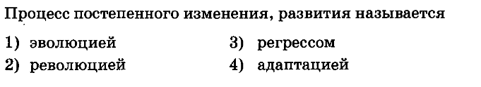
9 | 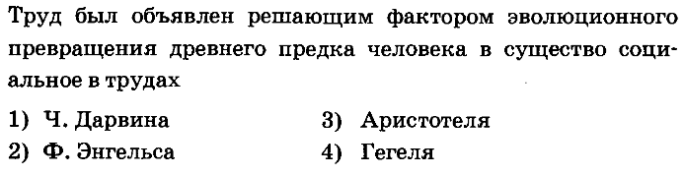
10 | 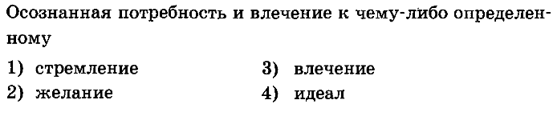
11 | 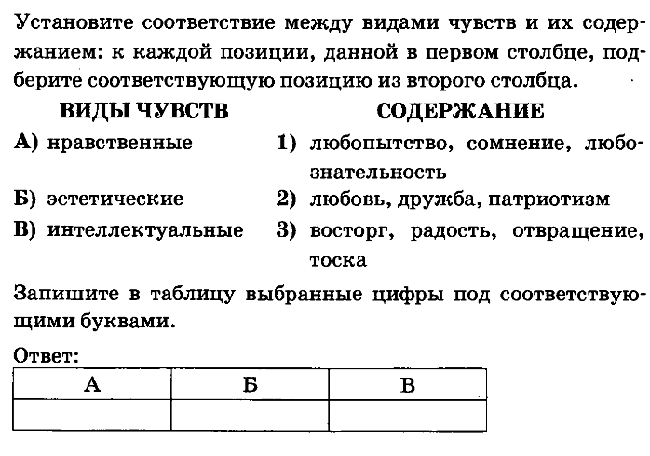
12 | 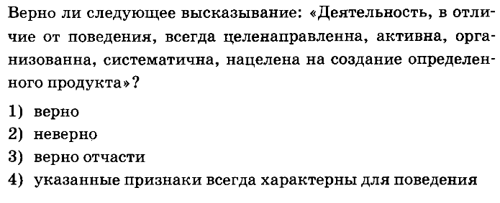
13 | 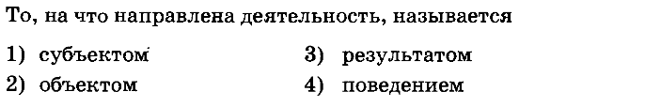
14 | 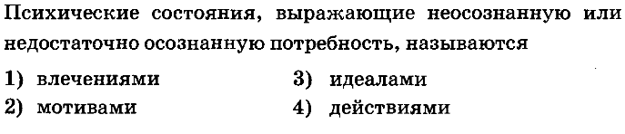
15
16 | 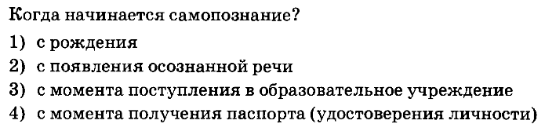
17
18 | 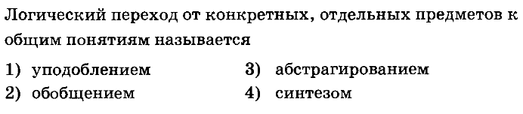
19 | 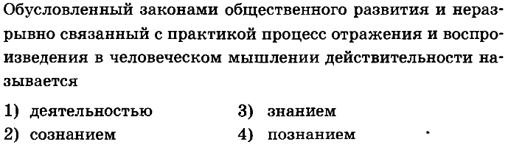
20 | 